


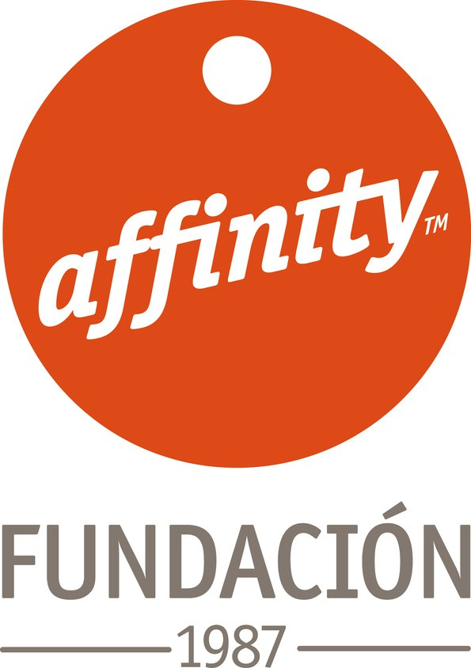




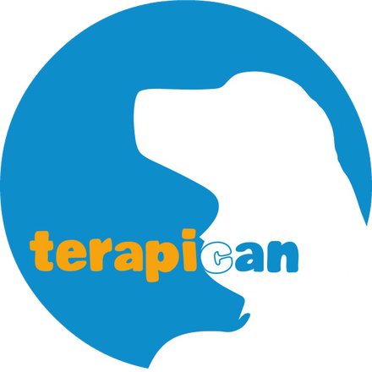






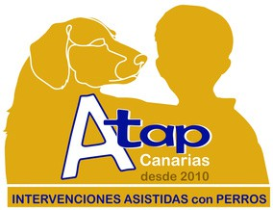
ASOCIACIÓN CANARIA DE INTERVENCIONES ASISTIDAS CON PERROS

TERAPICAN.ORG
La Asociación Canaria de Intervenciones Asistidas con Perros TERAPICAN nace a propuesta, con el apoyo, la experiencia y parte del equipo de trabajo de ATAP CANARIAS, entidad pionera en la provincia de Las Palmas que lleva aplicando las
intervenciones asistidas con perros desde 2009, realizando distintas tareas de información, formación, educación, terapia y actividades asistidas con perros.


QUIÉNES SOMOS

TERAPICAN cubre toda aquella parte solidaria, de información y de acciones sin ánimo de lucro que como asociación puede hacer como el impulso de la Ley 3/2017, de 26 de abril, de perros de asistencia para personas con discapacidad en la Comunidad Autónoma de Canarias.
El equipo de TERAPICAN, cuenta con el aval de Fundación Affinity al igual que ATAP CANARIAS. Fundación Affinity es un referente nacional en las intervenciones asistidas con perros, el bienestar de los animales y la educación canina en positivo.
Nuestros protocolos de actuación se basan en los de Fundación Affinity y ATAP
CANARIAS, tanto en formación de nuestro personal, como en entrenamiento de los
perros, protocolos sanitarios animal e intervención en las sesiones.
TERAPICAN.ORG

QUÉ HACEMOS
La entidad tiene entre otros fines

Tareas de prevención, rehabilitación y formación en temas de tercera edad, discapacidad, riesgo de exclusión social, desigualdad, violencia de género o maltrato de otro tipo y, en general, cualquier persona que pueda beneficiarse de la ayuda de un perro de terapia, educación o asistencia, con el fin de mejorar su calidad de vida.
Mantenimiento y adiestramiento de los nombrados perros (u otros animales).

Entrega de los perros de asistencia a los usuarios y posterior seguimiento de los animales.

Tareas de formación, información y sensibilización sobre todo aquello referente a perros de asistencia en general y sobre terapias, actividades y educación asistida con animales.

Formación de usuarios y de público en general.
Asesoramiento en todo aquello referente a los perros de asistencia.

Promoción del bienestar animal a través de la aplicación de técnicas de enseñanza basadas en el refuerzo positivo.

Intervenciones asistidas con perros.
Divulgación de buenas prácticas en materia de educación.

Orientación y soporte a las familias y al voluntariado.
Promover leyes para la accesibilidad de los perros de asistencia en la comunidad autónoma.

Selección de perros (u otros animales) adecuados para las intervenciones asistidas con animales.

Certificación de perros de terapia y/o asistencia.

En general toda actividad conducente a cumplir los objetivos de la asociación.

TERAPICAN.ORG

INTERVENCIONES ASISTIDAS CON PERROS

OBJETIVOS

BENEFICIOS
Reduce la tensión arterial Promueve la relajación Motiva las salidas al exterior y el ejercicio físico
Reduce los niveles de estrés y la ansiedad
Mejora los patrones de sueño Amor sin condiciones Menos soledad, mejor
compañía
Agente socializador Sentido de responsabilidad Fomenta la afectividad Aumenta la autoestima y la sensación de sentirse necesario
Fomentar la actividad física, así como la psicomotricidad fina y gruesa mediante actividades lúdicas mediatizando el perro, disfrutar de momentos de ocio y de socialización, mejorar el bienestar físico, psíquico y social de las personas.

QUÉ SON
Son programas complementarios en los que, a través de la participación de animales, se realizan intervenciones terapéuticas o educativas con la finalidad de fomentar el funcionamiento físico, social, emocional, educacional y/o cognitivo del individuo.

EL PERRO
El perro resulta un elemento motivador y facilitador de la intervención, convirtiéndose en una gran ayuda al servicio del terapeuta o del educador.

CONCLUSIÓN
Los beneficios de las intervenciones asistidas con perros continúan tras la sesión, pues estos dejan en la memoria no sólo la visita, sino una experiencia compartida y enriquecedora.



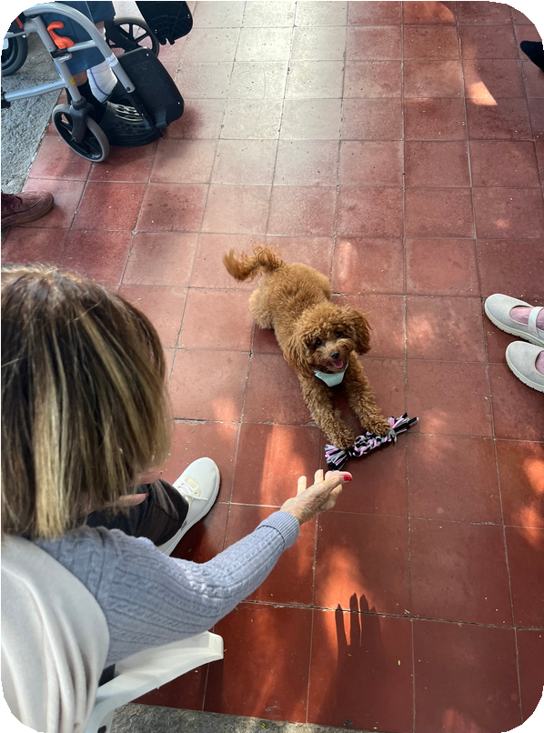
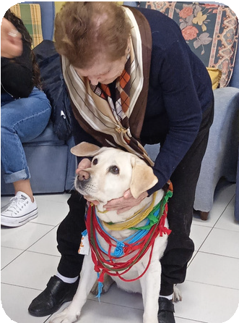

TERAPICAN.ORG
VOLUNTARIADO
PROYECTO COMPARTIENDO VIDA

Red
Gracias a nuestra red de voluntarios y voluntarias somos capaces de cumplir con los diferentes objetivos de nuestros proyectos. Por ejemplo, en el proyecto actual, Compartiendo Vida, nuestra red de voluntarios/as se encarga de promover la continuidad en la convivencia de adultos mayores con sus perros.

Funciones
Nuestros voluntarios desarrollan labores de acompañamiento de las personas mayores en los paseos de sus perros, encargándose de la higiene de los mismos, acompañándolos a las citas veterinarias y otras muchas funciones que están dispuestos a desempeñar para aportar su granito de arena.

¿Quieres formar parte del voluntariado?
Si te gustan los animales y posees algo de tiempo libre te animamos a que participes con nosotros como voluntario, nos encargaremos de que recibas la formación necesaria para ello.


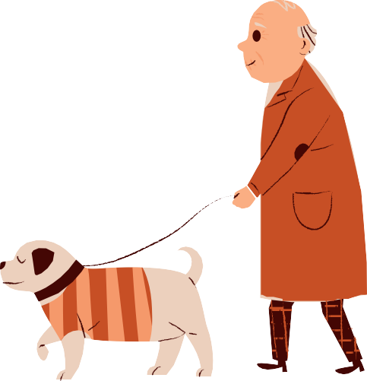
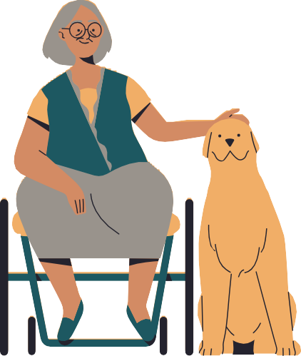

 Inscríbete a través de:

928 83 76 15 / 722 68 24 43

www.terapican.org

Avenida Rafael Cabrera Nº 15, local 5, Triana
Estos serán algunos de los temas en los que te formaremos:
Comportamiento canino Veterinaria básica
Legislación animales de compañía en Canarias
Higiene y principales cuidados en las distintas etapas del perro
Nociones en nutrición, dermatología y parasitología
Educación canina
Cómo aplicar los conocimientos adquiridos en el voluntariado con personas mayores

TERAPICAN.ORG





NORMATIVA APLICABLE A LA ENTIDAD
T RANSPARE NCI A
Ley 12/2014, de 26 de diciembre, de transparencia
y de acceso a la información pública.
TERAPICAN.ORG
Estas son algunas leyes por las que se rige la Asociación Canaria de Intervenciones Asistidas con Perros Terapican

DE RE CH O DE ASOCI ACI ÓN

Ley Orgánica 1/2002, de 22 de marzo, reguladora del Derecho de Asociación.

L E Y CANARI A DE ASOCI ACI ONE S

Ley 4/2003, de 28 de febrero, de Asociaciones de Canarias.

E MPL E O

Ley 56/2003, de 16 de diciembre, de Empleo.
E N T I D A D E S
C O L A B O R A D O R A S

La Asociación Canaria de Intervenciones Asistidas con Perros Terapican cuenta con proyectos subvencionados por el Gobierno de Canarias, por la Consejería de Bienestar Social, Igualdad, Juventud, Infancia y Familias.

El equipo de TERAPICAN, cuenta con el aval de Fundación Affinity al igual que ATAP CANARIAS.

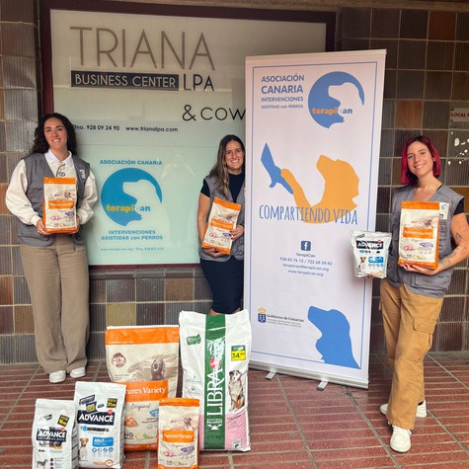
Fundación Affinity es un referente nacional en las intervenciones asistidas con perros, el bienestar de los animales y la educación canina en positivo.
Nuestros protocolos de actuación se basan en los de Fundación Affinity y ATAP CANARIAS, tanto en formación de nuestro personal, como en entrenamiento de los perros, protocolos sanitarios animal e intervención en las sesiones.


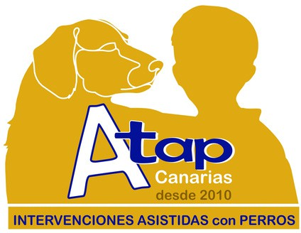

TERAPICAN.ORG
IMPACTO SOCIAL

COLECTIVOS

Nuestros programas han llegado a muchos colectivos tales como mayores, menores, adolescentes, personas con discapacidad, personas privadas de libertad, etc., creando no solo consciencia sobre la tenencia responsable de animales en niños y mayores, sino también los diferentes beneficios que aportan los perros y la importancia de la tenencia de mascotas en la última etapa de la vida.
Hemos podido desarrollar nuestros diferentes programas en diferentes centros educativos, residencias, centros de mayores... pudiendo llevar los beneficios del contacto con perros a todos estos colectivos.

Desde el programa Compartiendo Vida, que lleva ejecutándose desde el año 2016, hemos establecido contacto con más de 173 clínicas veterinarias y entidades del mundo animal, las cuales nos han ayudado a conseguir que más de 40 personas con dificultades permanentes o transitorias para cubrir las necesidades básicas de sus perros puedan seguir conviviendo con ellas.
La difusión en redes sociales ha permitido que muchos/as ciudadanos/as contactasen con la entidad para inscribirse en las formacionesde voluntariado que llevamos a cabo a lo largo de los proyectos, tanto de manera online como presencial, generando así una red de voluntarios importante.





Asimismo, se han llevado a cabo sesiones de Intervención Asistida con Perros en más de 50 centros de mayores y residencias, con el objetivo de fomentar la actividad física, así como la psicomotricidad fina y gruesa mediante actividades lúdicas mediatizando el perro, disfrutar de momentos de ocio y de socialización, mejorar el bienestar físico, psíquico y social de las personas mayores con el objetivo de prevenir futuras situaciones de dependencia.

TERAPICAN.ORG


NOTICIAS

"Terapican, galardonado en los Premios Cuidados
de Lujo
como
"Innovación con Terapias con Mayores", utiliza terapias asistidas por
perros para transformar el envejecimiento activo y feliz."
cuidado de mayores y promover un

"Terapican, una asociación
pionera
en las intervenciones asistidas
con perros, ha sido reconocida en los Premios Cuidados de Lujo por su enfoque innovador en el cuidado de mayores y su contribución significativa a la mejora de la calidad de vida. Desde su fundación en 2015, Terapican ha trabajado incansablemente para desarrollar y aplicar terapias que utilizan el vínculo especial entre humanos y
perros para fomentar el beneficiarios.
bienestar emocional y
físico de su

" PINCHA DEBAJO PARA ACCEDER AL ARTÍCULO

Terapican,
galardonado en los Premios Cuidados
de Lujo 2024
(luxurycare.es)

TERAPICAN.ORG

